Boat Licence Questions

Μετρήσεις

1. Ένα ναυτικό μίλι ισούται με 1852 μέτρα
2. Ένας κόμβος ισούται με 1 ναυτικό μίλι/1 ώρα
3. Κόμβος είναι μονάδα μέτρησης της ταχύτητας στη θάλασσα αλλά ταυτόχρονα καταδεικνύει τα ναυτικά μίλια που διανύσαμε μέσα σε μία ώρα
4. Το βύθισμα ενός σκάφους είναι η κατακόρυφη απόσταση από την επιφάνεια της θάλασσας μέχρι το βαθύτερο σημείο της καρίνας του σκάφους
5. Το βάθος της θάλασσας είναι η κατακόρυφη απόσταση από την επιφάνεια της θάλασσας μέχρι τον πυθμένα της θάλασσας
6. Τα βάθη της θάλασσας στους ναυτικούς χάρτες εκφράζονται σε μέτρα ή οργιές
7. Μία οργιά ισούται με 6 πόδια
8. Η προσήνεμη πλευρά ενός σκάφους (σοφράνο) είναι η πλευρά που δέχεται τον αέρα
9. Η υπήνεμη πλευρά ενός σκάφους (σταβέντο) είναι η πλευρά του σκάφους που βρίσκεται στην αντίθετη πλευρά που δέχεται τον αέρα
10. Στους Ναυτικούς χάρτες μετρούμε την απόσταση μεταξύ δύο σημείων με το κουμπάσο, στη κλίμακα πλάτους, στην απέναντι δεξιά ή αριστερή πλευρά
11. Στην ναυτιλία η απόσταση μετριέται σε ναυτικά μίλια

Στίγμα

12. Το γεωγραφικό στίγμα καθορίζεται σε με μοίρες και πρώτα λεπτά
13. Το γεωγραφικό στίγμα του σκάφους προσδιορίζεται με το γεωγραφικό πλάτος και το γεωγραφικό μήκος
14. Γεωγραφικό πλάτος ενός τόπου στην επιφάνεια της γης είναι η γωνιακή του απόσταση από τον Ισημερινό
15. Το γεωγραφικό πλάτος μετριέται σε μοίρες και υποδιαιρέσεις αυτών από 00° - 90° Βόρειο ή Νότιο
16. Γεωγραφικό μήκος ενός τόπου στην επιφάνεια της γης είναι η γωνιακή του απόσταση από τον Πρώτο Μεσημβρινό (Greenwich)
17. Το γεωγραφικό μήκος μετριέται σε μοίρες και υποδιαιρέσεις αυτών από 000° - 180° Δυτικό ή Ανατολικό
18. Το γεωγραφικό μήκος της Κύπρου 033 μοίρες ανατολικό
19. Το γεωγραφικό πλάτος της Κύπρου 35° Βόρειο
20. Πορεία 315 μοίρες σημαίνει πηγαίνουμε βορειοδυτικά
21. Πορεία 045 μοίρες σημαίνει πηγαίνουμε βορειοανατολικά

22. Η πορεία ενός σκάφους είναι η γωνία η οποία σχηματίζεται μεταξύ της κατευθύνσεως του Βορρά και της γραμμής του διαμήκους του σκάφους
23. Η πορεία πυξίδας είναι η γωνία που σχηματίζεται μεταξύ της κατευθύνσεως του βορρά πυξίδας και της γραμμής του διαμήκους του σκάφους
24. Διόπτευση ονομάζουμε την γωνία μεταξύ της κατεύθυνσης του Βορρά και της κατεύθυνσης της νοητής γραμμής παρατηρητή – αντικειμένου

Ηχητικά σήματα

25. Ένας βραχύς συριγμός έχει διάρκεια 1 δευτερόλεπτο
26. Ένας μακρύς συριγμός έχει διάρκεια 4 – 6 δευτερόλεπτα.
27. Ένας βραχύς συριγμός σημαίνει στρέφω δεξιά
28. Δύο βραχείς συριγμοί σημαίνουν στρέφω αριστερά
29. Τρεις βραχείς συριγμοί σημαίνουν αναποδίζω
30. Δύο μακρύς συριγμοί ακολουθούμενοι από ένα βραχύ συριγμό σημαίνουν προτίθεμαι να προσπεράσω από δεξιά
31. Δύο μακρύς συριγμοί ακολουθούμενοι από δύο βραχείς συριγμούς σημαίνουν προτίθεμαι να προσπεράσω από αριστερά.
32. Ένας μακρύς συριγμός, ένας βραχύς, ένας μακρύς και ένας βραχύς συριγμός σημαίνει Εντάξει, προσπέρασε με

ΔΚΑΣ και φωτεινά σήματα

33. Ο Δ.Κ.Α.Σ. (Διεθνής Κώδικας Αποφυγής Σύγκρουσης) χρησιμεύει για την αποφυγή συγκρούσεων
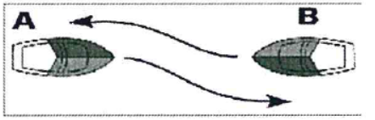
34. Όταν δύο μηχανοκίνητα σκάφη συναντιούνται με πορείες αντίθετες ή σχεδόν αντίθετες κατά τρόπο ώστε να υπάρχει κίνδυνος σύγκρουσης, κάθε πλοίο υποχρεούται να στρίψει δεξιά ώστε να περάσει από την αριστερή πλευρά του άλλου
35. Η διακίνηση ταχυπλόων σκαφών μέσα στους διαύλους στις περιοχές λουομένων γίνεται με ταχύτητα που δεν υπερβαίνει τους 3 κόμβους
36. Όταν κινείστε σε δίαυλο ή στην είσοδο ενός λιμανιού κρατάτε πορεία στην δεξιά πλευρά του
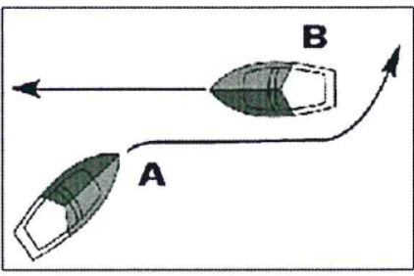
37. Βλέπεις το κόκκινο πλευρικό φως ενός σκάφους - προτεραιότητα έχει αυτός που σου δείχνει το κόκκινο
38. Ο κόκκινος τομέας ενός φάρου υποδεικνύει περιοχή με ναυτιλιακούς κινδύνους

39. Αλιευτικό κατά την ημέρα φέρει:

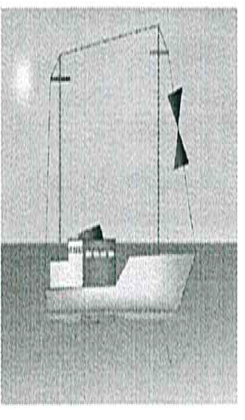

40. Το πλοίο που ρυμουλκεί κατά την διάρκεια της ημέρας οφείλει να φέρει ένα ρομβοειδές σχήμα (μαύρο) σε περίβλεπτο σημείο αν το μήκος του ρυμουλκίου υπερβαίνει τα 200 μέτρα
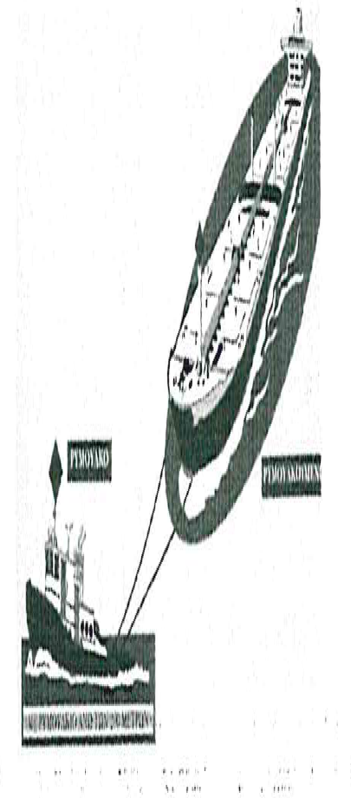

41. Πλοίο αγκυροβολημένο την ημέρα φέρει
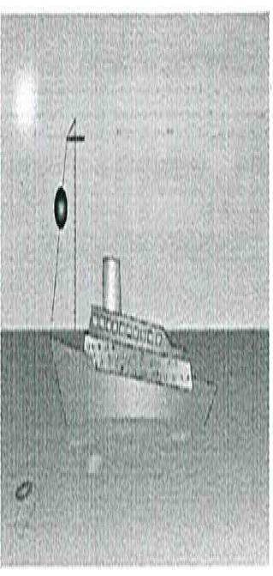

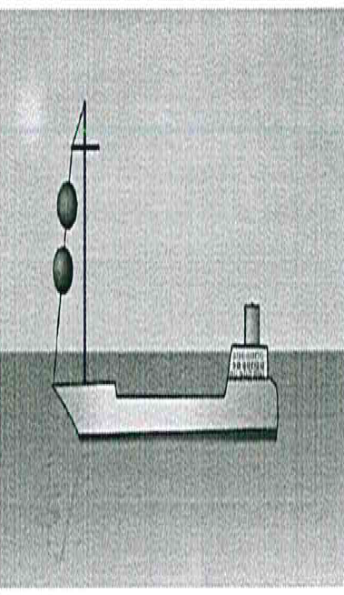
42. Ακυβέρνητο σκάφος οφείλει να φέρει κατά την διάρκεια της ημέρας σε κατακόρυφη γραμμή δύο μαύρες σφαίρες

43. Ένα θαλάσσιο σκούτερ (Jet Ski) μπορεί να κινείται από 100 μέχρι 700 μέτρα από την στεριά
44. Αλιευτικό σκάφος που αλιεύει με κυκλικά δίκτυα (γρι-γρι κλπ) θα επιδεικνύει δύο φανούς ορατούς σε όλο τον ορίζοντα σε κατακόρυφη γραμμή. Ο ανώτερος φανός θα είναι κόκκινος και ο κατώτερος λευκός
45. Αλιευτικό με γρίπο κάτω των 50 μέτρων τη νύκτα σταματημένο φέρει πράσινο, άσπρο
46. Οι φάροι χρησιμεύουν για να προσανατολίζουν και καθοδηγούν τους ναυτιλλόμενους
47. Πλοίο περιορισμένης ικανότητας χειρισμών την νύκτα φέρει τα παρακάτω φανάρια: κόκκινο, άσπρο, κόκκινο, κατακόρυφα

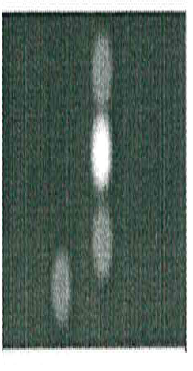

48. Κάθε ακυβέρνητο πλοίο οφείλει να επιδεικνύει: δύο κόκκινους φανούς ορατούς σε όλο τον ορίζοντα και σε κατακόρυφη γραμμή
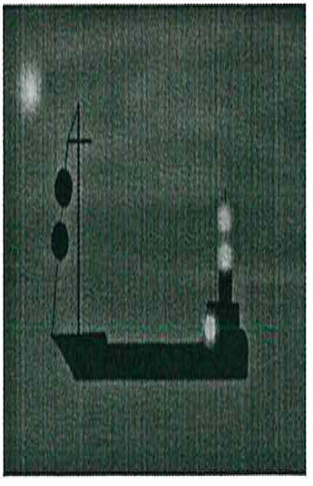

49. Όταν δύο μηχανοκίνητα σκάφη διασταυρώνουν τις πορείες τους και υπάρχει κίνδυνος σύγκρουσης, το πλοίο που βλέπει το άλλο προς τη δεξιά του πλευρά οφείλει να απομακρύνεται από την πορεία του άλλου και να αποφύγει να περνάει από την πλώρη του
50. Μηχανοκίνητο σκάφος κάτω των 12 μέτρων, επιδεικνύει εν πλώ πλευρικούς φανούς και λευκό περίβλεπτο φανό
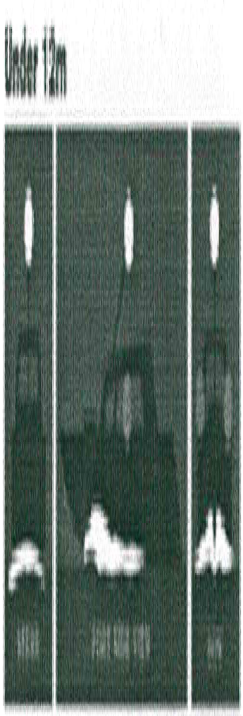

51. Πλοηγίδα κατά τη νύκτα εκτός από τους πλευρικούς φανούς και φανό κορώνης, οφείλει να επιδεικνύει σε κατακόρυφη γραμμή δύο περίβλεπτους φανούς ως ακολούθως: άσπρο (πάνω), κόκκινο (κάτω)
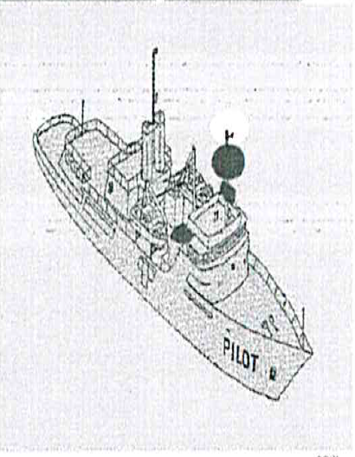

52. Φανός Κορώνης είναι άσπρος 135° στην πρύμνη του πλοίου. Αριστερός Πλευρικός φανός (112,5°), Φανός Κορώνης (135°), Εφίστιος Φανός (225°), Δεξιός Πλευρικός φανός (112,5°)
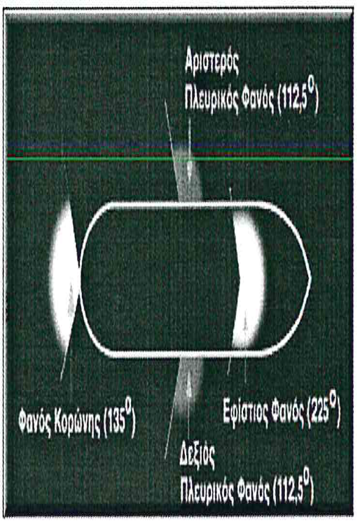

53. Όταν ο φάρος εκπέμπει πράσινο φως η περιοχή είναι πλεύσιμη
54. Ρυμουλκούμενο πλοίο κατά τη νύκτα επιδεικνύει πλευρικούς φανούς και φανό κορώνης
55. Οι είσοδοι των λιμανιών και μαρίνων σημαίνονται κατά κανόνα με δύο φανούς όπως παρακάτω ένα πράσινο και ένα κόκκινο δεξιά και αριστερά, αντίστοιχα, σε σχέση με το εισερχόμενο στο λιμένα σκάφος.
56. Η περίοδος ενός φάρου καθορίζει το χρόνο που μεσολαβεί για μια πλήρη εναλλαγή από άναμμα σε σβήσιμο ή σβήσιμο σε άναμμα σε δευτερόλεπτα
56. Το σωστό χρώμα φώτων που πρέπει να έχει ένα ταχύπλοο στα αριστερά, δεξιά και πρύμνη: αριστερά κόκκινο, πρύμνη άσπρο δεξιά πράσινο
58. Ο χειριστής ενός σκάφους πρέπει να λαμβάνει μέριμνα ώστε κατά την αγκυροβολία το έκταμα της άγκυρας πρέπει να είναι τουλάχιστον: πέντε (5) φορές μεγαλύτερο από το βάθος

59. α. Όταν η ορατότητα είναι περιορισμένη ελαττώστε την ταχύτητα του σκάφους
β. Εντός ενός στενού διαύλου απαγορεύεται η αγκυροβολία
γ. Όταν πλέετε σε περιοχή με άλλα σκάφη διατηρείτε απόσταση ασφαλείας
δ. Κατά τακτά χρονικά διαστήματα, κατά τον πλου υπολογίζετε την θέση του σκάφους

60. Ο βραχώδης βυθός πρέπει να αποφεύγεται για αγκυροβολία;

61. Η πλωτή άγκυρα χρησιμοποιείται σε περίπτωση ακυβερνησίας ή σφοδρής κακοκαιρίας

Καιρός

62. Θάλασσα όπου μέτρια κύματα σχηματίζονται με πολλές κορυφές και αφρούς και όπου πλήθος από σταγόνες πετάγονται από τις κορυφές (ψεκασμοί), αναλογεί σε 5 μποφόρ
63. Ο νοτιο-ανατολικός άνεμος έχει το Ναυτικό όνομα σορόκος
64. Ο βόρειος άνεμος έχει το ναυτικό όνομα τραμουντάνα
65. Η ταχύτητα του άνεμου οκτώ (8) μποφόρ και το ύψος κυμάτων (σε μέτρα) είναι 62 – 74 χλμ/ω και 6 – 9 μέτρα
66. Η θάλασσα που φουσκώνει με λευκό αφρό κυμάτων που παρασύρεται προς την κατεύθυνση του ανέμου, αναλογεί σε επτά μποφόρ

Νομοθεσία

67. Ταχύπλοο σκάφος σύμφωνα με το Νόμο 60(Ι) του 1999 είναι οποιοδήποτε μηχανοκίνητο σκάφος που μπορεί να αναπτύξει ταχύτητα δεκαπέντε τουλάχιστον κόμβων και το μήκος του οποίου δεν υπερβαίνει τα δεκαπέντε μέτρα
68. Με βάση τους Περί Ταχυπλόων Σκαφών Κανονισμούς ΚΔΠ 121 του 1999, το ολικό μήκος της γραμμής ή του σχοινιού ρυμούλκησης ιπτάμενου ρυμουλκούμενου αντικειμένου δεν πρέπει να υπερβαίνει τα εκατό μέτρα.
69. Με βάση τους Περί Ταχυπλόων Σκαφών Κανονισμούς ΚΔΠ 121 του 1999 απαγορεύεται ο απόπλους για ταξίδι διαρκείας μεγαλύτερης των δύο ωρών χωρίς προηγουμένως να γνωστοποιήσει ο χειριστής στα αστυνομικά όργανα της περιοχής ή άλλη αρχή υπεύθυνη για την ασφάλεια και τον έλεγχο της περιοχής, τα στοιχεία του σκάφους, τον τόπο και χρόνο απόπλου, τον αριθμό και τα στοιχεία των ατόμων που επιβαίνουν, τη διαδρομή και τον προορισμό του σκάφους και τον αναμενόμενο χρόνο και τόπο επιστροφής, σε ταχύπλοα σκάφη κατηγορίας Α
70. Τα ταχύπλοα σκάφη κατηγορίας Β επιθεωρούνται κάθε ένα χρόνο
71. Τα ταχύπλοα σκάφη κατηγορίας Α επιθεωρούνται κάθε πέντε χρόνια
72. Με βάση τους Περί Ταχυπλόων Σκαφών Κανονισμούς ΚΔΠ 121 του 1999 απαγορεύεται σε ιδιοκτήτη και χειριστή ταχύπλοου σκάφους να ρυμουλκούν ρυμουλκούμενο αντικείμενο επιφανείας σε απόσταση μικρότερη από 200 μέτρα από την πλησιέστερη ακτή, καθώς και σε απόσταση μικρότερη από 100 μέτρα από την παράλληλη προς την ακτή οριοθετημένη πλευρά περιοχής λουομένων
73. Σε περίπτωση ηλίασης βάζουμε παγωμένα επιθέματα στο κεφάλι, και δίνουμε ασπιρίνη και κατευναστικά
74. Η βασική διαφορά μεταξύ ΣΩΣΙΒΙΟΥ και ΠΛΕΥΣΤΙΚΟΥ ΒΟΗΘΗΜΑΤΟΣ: το σωσίβιο κρατά τις αναπνευστικές οδούς έξω από το νερό σε περίπτωση ατόμου που είναι αναίσθητο ενώ το πλευστικό όχι
75. Με βάση τους Περί Ταχυπλόων Σκαφών Κανονισμούς ΚΔΠ 121 του 1999: ρυμουλκούμενα αντικείμενα επιφάνειας σύρονται από σχοινί το μήκος του οποίου δεν υπερβαίνει τα πενήντα μέτρα
76. Όταν πλησιάζουμε με ταχύπλοο σκάφος άνθρωπο στη θάλασσα για να τον περισυλλέξουμε, πρέπει ο άνεμος και τα κύματα να είναι ενάντια στην πορεία μας

Ασύρματος

77. Το κανάλι κλήσεως και κινδύνου στους ασυρμάτους VHF στο οποίο ακροάται και το Ράδιο Κύπρος είναι το 16.
78. Έχω ταχύπλοο σκάφος κάτω των 6 μέτρων, πρέπει να έχω ασύρματο (ελάχιστες προδιαγραφές) σύμφωνα με τους Κανονισμούς ΚΔΠ 121 του 1999 μικρό αδιάβροχο φορητό ασύρματο ισχύος 3w ο οποίος αν πέσει στο νερό θα επιπλέει
79. Φωνάζουμε "MAY DAY" όταν κινδυνεύει ανθρώπινη ζωή
80. Σε περίπτωση μηχανικής βλάβης στο σκάφος σας που κατά την κρίση σας είναι αδύνατον να το αντιμετωπίσετε τότε καλούμε στο κανάλι 16 φωνάζοντας "PAN PAN PAN"

